PL - PDA - 4.B Elektrická energia

1. Elektrická energia poháňa stroje a elektrické spotrebiče v domácnosti. (mixér, .........................., ............................., .................................. ) Menia el.energiu na:
teplo (.....................), svetlo (.........................), pohyb (................................................... )
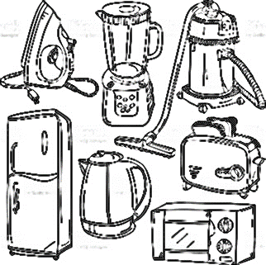
Elektrická energia sa vyrába v ...................................... . Poznáme elektrárne: ............................., .............................., .........................., ..................................., ...................................., .................................................. .
Elektrina sa z elektrární dodáva elektrickými rozvodmi.

Pomôcka: (Typy elektrární):
Tepelné elektrárne - teplo produkuje paru pre parnú turbínu poháňajúcu generátor  - uhoľné  - atómové  - plynové  - geotermálne | 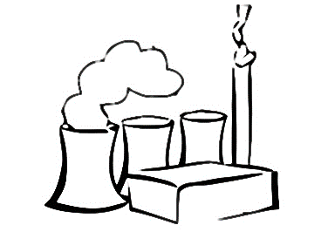  Veterné elektrárne - generátor poháňa vrtuľa roztáčaná prúdením vzduchu
Slnečné elektrárne – získavajú teplo zo slnečného žiarenia | 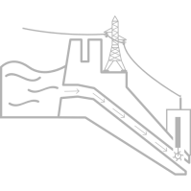  Vodné elektrárne - voda roztáča vodnú turbínu poháňajúcu generátor

2. Zariadenia, ktoré na to, aby fungovali, potrebujú elektrickú energiu, nazývame
__________________ _____________________
3. Ako sa dostane el. energia k nám domov?
__________________________________________________________________________
4. Napíš 2 zásady pri manipulácii s el. zariadeniami
__________________________________________________________________________
5. Napíš 2 zásady správania sa počas búrky
__________________________________________________________________________

Batériu vynašiel Alessandro Volta v 18. storočí.
- Elektrická energia sa využíva: v priemysle, v poľnohospodárstve, v zdravotníctve, v domácnosti,
- poháňa stroje, prístroje a zariadenia,
- vie sa meniť na iné druhy energií (tepelnú, svetelnú, mechanickú)

